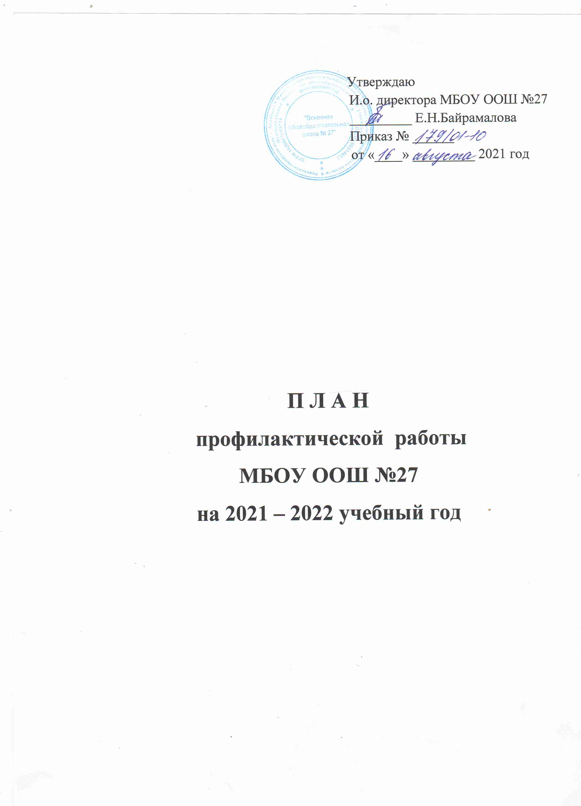

**Цель профилактической работы:** создание условия для эффективного функционирования системы профилактики безнадзорности и правонарушений и обеспечить единый комплексный подход к разрешению ситуаций, связанных с проблемами безнадзорности и правонарушений.

**Задачи**:

- педагогическая поддержка учащихся из социально- незащищенных семей и социальная адаптация учащихся группы «социального риска»;

- сотрудничество школы и семьи в формировании устойчивой мотивации на здоровый образ жизни;

- профилактика правонарушений, безнадзорности и употребления ПАВ;

- раннее выявление семейного неблагополучия и оказание специализированной адресной помощи.

**Профилактика суицидального поведения среди обучающихся**

**Цель**:  обеспечение условий, способствующих развитию, самореализации, социализации, сохранению физического и психологического здоровья обучающихся.

**Задачи**:

-выявлять детей, нуждающихся в защите, оказание психологической и педагогической помощи;

- осуществлять индивидуальное сопровождение учащегося, направленного на преодоление проблем, возникающих у него в процессе обучения;

- повышать психолого-педагогические компетентности всех участников образовательного процесса.

|  |  |  |  |
| --- | --- | --- | --- |
| **№ п/п** | **Направление деятельности** | **Сроки** | **Ответственный** |
| 1. | Информационное просвещение педагогов по вопросам профилактики суицида | В течение года | Соц.педагог |
| 2. | Информационное просвещение детей и родителей о службах экстренной помощи на сайте школы. | В течение года | Администрация  Соц.педагог  Ответственный за сайт |
| 3. | Социально-психологическое тестирование | Октябрь | Соц.педагог |
| 4. | Организация каникулярного отдыха и оздоровления детей, в том числе детей, находящихся в трудной жизненной ситуации и социально-опасном положении. | Апрель-май | Администрация  Соц.педагог  Кл.руководители |
| 5. | Контроль за занятостью обучающихся во внеурочное время. | В течение года | Соц.педагог  Кл.руководители |
| 6. | Обновление информации на стенде и сайте школы о работе службы «Телефон доверия» | В течение года | Соц.педагог  Ответственный за ведение сайта |
| 7. | Классные часы, формирующие в процессе воспитательной работы у учащихся такие понятия как «ценность жизни», «цели и смысл жизни» | В течение года (по плану кл.руководителя) | Кл.руководитель |
| 8. | Организация родительского всеобуча по предупреждению суицида, жестокого обращения с детьми | В течение года (по плану кл.руководителя) | Кл.руководитель |
| 9. | Организация психолого-педагогической помощи детям ОВЗ | В течение года | Зам.директра по УВР  Педагог-психолог |
| 10. | Ведение карт индивидуального сопровождения детей, состоящих на профилактических учетах | В течение года | Соц.педагог |
| 11. | Ведение учета посещаемости учебных занятий | Ежедневно | Соц.педагог  Кл.руководители |
| 12. | Занятость обучающихся на курсах внеурочной деятельности и объединениях дополнительного образования | В течение года | Кл.руководители  Учителя-предметники |
| 13. | Организация ежедневного контроля:  -за пропусками уроков,  - проведением школьных и классных мероприятий. | Ежедневно | Кл.руководители  Администрация  Соц.педагог |
| 14. | Общешкольное мероприятие «Жизнь -бесценный дар» | Октябрь | Соц.педагог |
| 15. | Взаимодействие с субъектами профилактики | В течение года | Администрация  Соц.педагог  Кл.руководители |
| 16. | Мониторинг соц.сетей | В течение года | Кл.руководитель |

**Профилактика курения, употребления алкогольных напитков и ПАВ**

**Цель:** создание условий для формирования положительного отношения к здоровому образу жизни.

**Задачи:**

- формировать положительное отношение к здоровому образу жизни;

- создать условия для недопущения злоупотребления обучающими ПАВ, алкогольных напитков и табачных изделий;

- вовлечь обучающихся в профилактические  мероприятия.

|  |  |  |  |
| --- | --- | --- | --- |
| **№ п/п** | **Направление деятельности** | **Сроки** | **Ответственные** |
| 1. | Социально-психологическое тестирование | Октябрь | Соц.педагог  Педагог-психолог |
| 2. | Заседание Совета профилактики | Ежемесячно | Администрация школы  Соц.педагог  Кл.руководители |
| 3. | Родительский всеобуч (рассмотрение вопросов на родительских собраниях) | В течение года | Кл.руководители |
| 4. | Единый день профилактики | Октябрь, апрель | Соц.педагог  Кл.руководители  Инспектор ПДН  Участковый  Фельдшер ФАПа |
| 5. | Классные часы, направленные на ЗОЖ | В течение года (по плану кл.руководителя) | Кл.руководители |
| 6. | Вовлечение учащихся в кружки, секции, к участию в коллективно-творческих мероприятиях | В течение года | Кл.руководители  Учителя-предметники |
| 7. | Организация занятости обучающихся в каникулярное время | В течение года | Администрация школы  Соц.педагог  Кл.руководители |
| 8. | Формирование приоритетных ценностей ЗОЖ на уроках | В течение года | Учителя-предметники |
| 9. | Общешкольное мероприятие «Если хочешь быть здоров»  3 класс | Апрель | Соц.педагог |
| 10. | Мониторинг соц.сетей | В течение года | Кл.руководитель |

**Профилактика правонарушений и преступлений**

**Цель:** профилактика правонарушений и безнадзорности среди обучающихся, направленная на создание благоприятных условий для совершенствования ребенка и его окружения в решении проблем социализации.

**Задачи:**

- создание эффективной системы социальной поддержки детей и подростков группы риска, направленной на решение проблем детской и подростковой безнадзорности и преступности;

- организация профилактической работы по предупреждению правонарушений школьников;

- осуществление мероприятий по оказанию  комплексной психолого-педагогической, медико-социальной, социально-правовой поддержки, обеспечению досуга и отдыха детей и подростков, находящихся в социально опасном положении.

|  |  |  |  |
| --- | --- | --- | --- |
| **№ п/п** | **Направление деятельности мероприятий** | **Сроки** | **Ответственные** |
| 1. | Информирование педагогического коллектива по вопросам профилактики правонарушений | В течение года | Соц.педагог |
| 2. | Выявление и постановка на учет обучающихся, склонных к правонарушениям. | В течение года | Администрация  Соц.педагог  Кл.руководители |
| 3. | Обновление базы данных на семью, находящиеся социально-опасном положении. | В течение года | Администрация  Соц.педагог  Кл.руководители |
| 4. | Обновление социального паспорта класса и школы. | Сентябрь | Соц.педагог  Кл.руководители |
| 5. | Вовлечение обучающихся, склонных к правонарушениям, в кружки, секции и внеклассную работу. | В течение года | Администрация  Соц.педагог  Кл.руководители  Учителя-предметники |
| 6. | Работа школьного Совета профилактики | В течение года | Соц.педагог |
| 7. | Посещение семей, находящихся в трудной жизненной ситуации, с целью оказания педагогической и практической помощи | В течение года | Администрация  Соц.педагог  Кл.руководители |
| 8. | Классные часы, направленные на профилактику правонарушений и преступлений среди обучающихся | В течение года(по плану кл.руководителя) | Кл.руководители |
| 9. | Индивидуальная работа с родителями (законными представителями) | В течение года | Администрация  Соц.педагог  Кл.руководители |
| 10. | Приглашение родителей (законных представителей) на Совет профилактики | В течение года | Администрация  Соц.педагог  Кл.руководители |
| 11. | Оказание помощи в организации летнего отдыха несовершеннолетних, находящихся в трудной жизненной ситуации | Апрель-май | Администрация  Соц.педагог  Кл.руководители |
| 12. | Ведение персонифицированного учета обучающихся, состоящих на различных видах учета | В течение года | Соц.педагог |
| 13. | Ведение учета посещаемости учебных занятий | Ежедневно | Соц.педагог  Кл.руководители |
| 14. | Акции:  «Безнадзорные дети»  «Подросток»  «За здоровье и безопасность наших детей» | По отдельным планам | Соц.педагог  Инспектор ПДН  Участковый |
| 15. | Единый день профилактики | Октябрь, апрель | Соц.педагог  Кл.руководители  Субъекты профилактики |
| 16. | Рассмотрение вопрос правовой направленности на уроках обществознания | В течение года | Учителя-предметники |
| 17. | Мониторинг соц.сетей | В течение года | Кл.руководитель |

**Профилактика ВИЧ/СПИДа**

**Цель:** сохранение и укрепление здоровья подрастающего поколения путем проведения профилактической работы по проблеме ВИЧ/СПИДа среди участников образовательного процесса.

**Задачи:**

- обеспечение участников образовательных отношений достоверной информацией в доступной форме по всем аспектам ВИЧ/СПИД;

- воспитание чувства сострадания и терпимости к ВИЧ-инфицированным людям;

- формирование мотивации здорового образа жизни.

|  |  |  |  |
| --- | --- | --- | --- |
| **№ п/п** | **Направление деятельности** | **Сроки** | **Ответственный** |
| 1. | Создание и пополнение банка методических и информационно-просветительских материалов | В течение года | Соц.педагог |
| 2. | Единый день информирования «1 декабря – Всемирный  день профилактики ВИЧ – инфекции и СПИД» | Декабрь | Соц.педагог  Фельдшер ФАПа |
| 3. | Классные часы по ведению ЗОЖ | В течение года | Кл.руководитель |
| 4. | Общешкольное мероприятие: конкурс рисунков «ЗОЖ – это…» 1-9 класс | Декабрь | Соц.педагог  Учитель ИЗО |
| 5. | Обсуждение вопросов профилактики ВИЧ/СПИД на родительских собраниях | В течение года (по плану классного руководителя) | Кл.руководитель |
| 6. | Рассмотрение вопросов ЗОЖ на уроках биологии и ОБЖ | В течение года | Учителя-предметники |

**Профилактика насилия и жестокого обращения с несовершеннолетними**

**Цель:** предупреждение случаев жестокого обращения и насилия в отношении несовершеннолетних.

**Задачи:**

- способствовать повышению правовой грамотности несовершеннолетних, их родителей через формирование навыков ответственного поведения;

- формирование правового пространства в школе, обеспечение и защита прав законных интересов участников образовательного процесса;

- создание благоприятной психологической обстановки в школе для участников образовательного процесса.

|  |  |  |  |
| --- | --- | --- | --- |
| **№ п/п** | **Направление деятельности** | **Сроки** | **Ответственный** |
| 1. | Создание условий благоприятного психологического климата для взаимодействия всех участников образовательного процесса | В течение года | Администрация |
| 2. | Организация оптимальных условий для учебно-воспитательного процесса | В течение года | Администрация |
| 3. | Обновление информационных стендов ( телефоны экстренных служб, доверия и др.) | В течение года | Соц.педагог |
| 4. | Ежедневный визуальный осмотр детей | Ежедневно | Работники школы |
| 5. | Обследование условий жизни детей в неблагополучных семьях | В течение года | Администрация  Соц.педагог  Кл.руководитель |
|  | Рассмотрение вопросов на уроках обществознания | В течение года | Учителя-предметники |
| 6. | Рассмотрение вопросов на родительских собраниях | В течение года (по отдельному плану классного руководителя) | Кл.руководитель |
| 7. | Беседы с обучающимися на классных часах | В течение года (по отдельному плану классного руководителя) | Кл.руководитель |
| 8. | Мониторинг соц.сетей | В течение года | Кл.руководитель |

**Профилактика неуспеваемости, не посещаемости, самовольных уходов из ОУ, бродяжничества**

**Цель:** исключение условий, способствующих неуспеваемости, не посещаемости, беспризорности.

**Задачи:**

**-** выявление детей и семей, находящихся в социально-опасном положении;

- оказание социально-педагогической помощи несовершеннолетним;

- формирование нравственно-правовой устойчивости несовершеннолетних;

- консультирование обучающихся и их родителей по вопросам социальной адаптации;

- повышение мотивации к обучению.

|  |  |  |  |
| --- | --- | --- | --- |
| **№ п/п** | **Направление деятельности** | **Сроки** | **Ответственный** |
| 1. | Обновление и размещение правовой информации на стендах и сайте школы. | В течение года | Соц.педагог  Ответственный за сайт |
| 2. | Единый день профилактики | Октябрь, апрель | Соц.педагог  Инспектор ПДН  Участковый |
| 3. | Профилактические акции:  -«Подросток»;  - «За здоровье и безопасность наших детей» | По отдельным планам | Соц. педагог  Инспектор ПДН  Участковый |
| 4. | Обновление списков обучающихся и семей, состоящих на профилактических учетах | В течение года | Соц.педагог  Сотрудники ПДН ТКДН и ЗП |
| 5. | Ведение персонифицированного учета обучающихся, состоящих на профилактических учетах | В течение года | Соц.педагог  Кл.руководители  Администрация |
| 6. | Ведение учета посещаемости учебных занятий | В течение года | Соц.педагог  Кл.Руководители |
| 7. | Индивидуальная работа с обучающимися, не справляющимися с образовательным процессом | В течение года | К.руководители  Учителя-предметники |
| 8. | Индивидуальная работа с родителями | В течение года | Соц.педагог  Кл.руководители  Администрация |
| 9. | Работа Совета профилактики | В течение года | Соц.педагог  Администрация |
| 10. | Организация летней занятости обучающихся | Июнь-август | Соц.педагог  Администрация |
| 11. | Посещение на дому обучающихся не справляющихся с образовательным процессом | В течение года | Соц.педагог  Администрация  Кл.руководители |
| 12. | Мониторинг соц.сетей | В течение года | Кл.руководитель |

**Профилактика интернет-безопасности**

**Цель:** профилактика у детей и подростков интернет-зависимости и правонарушений с использованием информационно-телекоммуникационных технологий.

**Задачи:**

-формировать у несовершеннолетних навыки ответственного и безопасного поведения в современной информационно-телекоммуникационной среде;

-обеспечить защиту детей от информации, причиняющий вред их здоровью и развитию.

|  |  |  |  |
| --- | --- | --- | --- |
| **№ п/п** | **Направление деятельности** | **Сроки** | **Ответственный** |
| 1. | Организация контроля за обеспечением  защиты детей от распространения информации, причиняющей вред их здоровью и развитию, в соответствии с действующим законодательством. | В течение года | Администрация школы |
| 2. | Функционирование контент- фильтра в образовательном учреждении. | В течение года | Администрация школы |
| 3. | Организация профилактических мероприятий с родителями и обучающимися по вопросам информационной безопасности. | В течение года | Кл.руководители |
| 4. | Осуществление педагогами  контроля при работе обучающихся в сети Интернет. | В течение года | Учителя-предметники |
| 5. | Классные часы и родительские собрания по теме «Информационная безопасность» | В течение года | Кл.руководители |
| 6. | Внеклассное мероприятие «Безопасный интернет детям» 5 класс | Февраль | Соц.педагог |
| 7. | Мониторинг соц.сетей | В течение года | Кл.руководители |

**Профилактика буллинга**

**Цель:** создание благоприятных условий для успешного развития каждого ребенка, сохранения физического, психического и психологического здоровья.

**Задачи:**

-развивать коммуникативные навыки;

- формировать ответственное отношения у подростков к своим поступкам;  
-обучать навыкам мирного разрешения конфликтов.

|  |  |  |  |
| --- | --- | --- | --- |
| **№ п/п** | **Направление деятельности** | **Сроки** | **Ответственный** |
| 1. | Размещение информации «Телефон доверия» на информационном стенде и сайте школы | В течение года | Соц.педагог  Ответственный за ведение сайта |
| 2. | Внеклассное мероприятие с элементами тренинга «Взаимная поддержка» 7 класс | Март | Соц.педагог |
| 3. | Родительские собрания в классах: -О правах ребенка на защиту от любой формы насилия. -Как пережить последствия буллинга, причиненного в подростковом возрасте. -Как предотвратить и преодолеть буллинг? -К чему может привести буллинг? | В течение года (по плану классного руководителя) | Кл.руководители |
| 4. | Классные часы:  -Законы сохранения доброты.  -Я не дам себя обижать.  -Учись быть добрым. | В течение года (по плану классного руководителя) | Кл.руководители |
| 5. | Консультации педагога-психолога | В течение года | Педагог-психолог |
| 6. | Мониторинг соц.сетей | В течение года | Кл.руководители |

**Профилактика экстремизма**

**Цель:** формирование толерантного школьного коллектива на основе ценностей многонационального российского общества, общероссийской гражданской идентичности и национального самосознания, принципов соблюдения прав и свобод ребенка.

**Задачи:**

- формировать в ученическом коллективе неприятие идеологии терроризма и экстремизма в различных ее проявлениях;

- воспитывать толерантное сознание школьников ;

- формировать позитивные ценности и установки на уважение, принятие и понимание богатого многообразия культур народов России, их традиций и этнических ценностей.

|  |  |  |  |
| --- | --- | --- | --- |
| **№ п/п** | **Направление деятельности** | **Сроки** | **Ответственный** |
| 1. | Формирование методического материала по профилактике экстремизма | В течение года | Соц.педагог |
| 2. | Мониторинги:  - изучения интересов и потребностей учащихся;  -изучение национального состава класса и школы, его особенностей;  - выявление проблемных детей склонных к непосещению занятий, уклонению от учебы, допускающих прогулы, грубость с педагогами и сверстниками, недисциплинированность, склонных к участию в неформальных молодежных группировках;  - выявление учащихся, склонных к совершению правонарушений, преступлений, и детей, находящихся без контроля родителей . | В течение года | Администрация школы  Соц.педагог  Кл.руководители |
| 3. | Организация работы по включению в содержание учебных предметов (обществоведение, история и др.) тем по профилактике экстремистских проявлений, формированию законопослушного толерантного поведения обучающихся. | В течение года | Учителя-предметники |
| 4. | Проведение профилактических бесед на темы: толерантности, недопущения межнациональной вражды и экстремизма с разъяснением административной и уголовной ответственности подростков и их законных представителей, в целях повышения уровня правосознания несовершеннолетних. | В течение года | Кл.руководители |
| 5. | Ознакомление учащихся 1-х классов с правилами поведения в школе. Повторное доведение до учащихся 2-9 классов правил поведения в школе | Сентябрь | Кл.руководители |
| 6. | Проведение индивидуальных бесед с учащимися в случаях конфликтных ситуаций. | По необходимости | Администрация школы  Соц.педагог  Кл.руководители  Педагог-психолог |
| 7. | Участие в мероприятиях, посвященных Всемирному дню борьбы с терроризмом | Сентябрь | Кл.руководители |
| 8. | Выставка рисунков «Мир без насилия» 1-9 класс | Ноябрь | Соц.педагог  Учитель ИЗО |
| 9. | Внеклассное мероприятие «Возьмемся за руки, друзья!» | Ноябрь | Соц.педагог |
| 10. | Мониторинг соц.сетей | В течение года | Кл.руководители |